 

**BỘ NÔNG NGHIỆP VÀ PHÁT TRIỂN NÔNG THÔN**

**PHÂN HIỆU ĐẠI HỌC THỦY LỢI**



***Chuyên ngành: Công nghệ thông tin***

***Bộ môn: Công nghệ Web***

***Đề tài:***

**Website giới thiệu sản phẩm.**

**Tìm hiểu và sử dụng các hệ thống CMS.**

**Giáo viên hướng dẫn: Phan Thị Tài**

**Sinh viên thực hiện: Nguyễn Văn Khánh Duy - 2051067158**

**Nguyễn Hoài Nguyệt An - 2051067525**

**Nguyễn Phạm Xuân Hiền - 2051067165**

**Nguyễn Phùng Hưng - 2051067550**

**Trần Văn Tân - 2051067560**

**TP.HCM, ngày 6 tháng 3 năm 2023**

 

***LỜI GIỚI THIỆU***

Trong giai đoạn đất nước phát triển theo kỷ nguyên số hóa, công nghệ thông tin nói chung và công nghệ web nói riêng có xu hướng phát triển đi lên đáng kể.

Các cách thức truyền thông, quảng bá sản phẩm, thực hiện mua bán, cập nhật tin tức và các loại giao dịch luôn được quan tâm, tích cực thay đổi phù hợp để đáp ứng nhu cầu của thời đại. Từ đây, các mặt hàng sản phẩm và thông tin tiện ích luôn được cập nhật liên tục, nhanh chóng, chính xác trên các web ngày càng nhiều, có tiềm năng

Công nghệ web là tập hợp các công nghệ tạo dựng website bằng cách kết hợp nhiều ngôn ngữ và gói đa phương tiện. Mỗi công nghệ web sở hữu một chức năng đặc biệt riêng. Do đó cần sử dụng thêm ít nhất một công nghệ khác để tối đa chức năng.

Hiện nay, CMS - Content Management System là hệ quản trị nội dung của trang web, có chức năng điều khiển tất cả hoạt động về nội dung, thông tin của website. Những nội dung này bao gồm tin tức, hình ảnh, video, danh mục, thông liên hệ,… trên trang web. Đặc biệt, với các CMS nâng cao, người dùng còn có thể chỉnh sửa, phân loại danh mục, thậm chí thay đổi hiển thị giao diện và nhiều thao tác phức tạp khác trên website.

Vì vậy, nhóm chúng em sẽ ứng dụng hệ thống CMS tự code để thực hiện mô phỏng website bán thiết bị di động trực tuyến của SamSung.

**Báo cáo gồm 3 phần:**

Phần 1: Tổng quan đề tài

Phần 2: Tìm hiểu chương trình

Phần 3: Thành phẩm nghiên cứu

Phần 4: Kết luận, hạn chế và hướng phát triển

***LỜI CẢM ƠN***

Đầu tiên, nhóm chúng em xin gửi lời cảm ơn chân thành đến tập thể quý thầy cô của Phân hiệu Trường Đại học Thủy Lợi và quý thầy, cô khoa Công nghệ thông tin đã giúp cho nhóm chúng em có những kiến thức cơ bản làm nền tảng để thực hiện đề tài này.

Đặc biệt, nhóm chúng em xin gửi lời cảm ơn và lòng biết ơn sâu sắc nhất tới cô Phan Thị Tài (Giảng viên môn Công nghệ Web). Cô đã trực tiếp hướng dẫn tận tình, sửa chữa và đóng góp nhiều ý kiến quý báu giúp nhóm tác giả hoàn thành tốt báo cáo môn học của mình.

Trong thời gian một học kỳ thực hiện đề tài, nhóm chúng em đã vận dụng những kiến thức nền tảng được tích lũy, đồng thời kết hợp với việc học hỏi và nghiên cứu những kiến thức mới. Từ đó, nhóm tác giả vận dụng tối đa những gì đã thu thập được để hoàn thành một báo cáo đồ án tốt nhất.

Tuy nhiên, trong quá trình thực hiện không tránh khỏi những thiếu sót. Chính vì vậy, nhóm chúng em rất mong nhận được những sự góp ý từ phía các thầy cô nhằm hoàn thiện những kiến thức mà nhóm chúng em đã học tập và là hành trang để nhóm chúng em thực hiện tiếp các đề tài khác trong tương lai.

Xin chân thành cảm ơn các quý thầy cô!

Thành phố Hồ Chí Minh, ngày 6 tháng 3 năm 2023

**MỤC LỤC**

***LỜI GIỚI THIỆU* 2**

***LỜI CẢM ƠN* 3**

**CHƯƠNG 1. TỔNG QUAN ĐỀ TÀI**

**1.1. Ngôn ngữ HTML**

**1.2. Định dạng Website với CSS**

**1.3. Ngôn ngữ Javascript**

**1.4. Ngôn ngữ PHP**

**1.5.** [**Hệ quản trị cơ sở dữ liệu**](https://vi.wikipedia.org/wiki/H%E1%BB%87_qu%E1%BA%A3n_tr%E1%BB%8B_c%C6%A1_s%E1%BB%9F_d%E1%BB%AF_li%E1%BB%87u) **MySQL**

**1.6. Sử dụng framework Bootstrap để phát triển website chuẩn responsive**

**1.7. Mô hình CMS**

**CHƯƠNG 2. TÌM HIỂU CHƯƠNG TRÌNH**

**2.1. Nền tảng chương trình**

**2.2. Các bước cài đặt và chạy chương trình**

**2.3. Các chức năng**

**2.3.1. Chức năng chính**

**2.3.2. Chức năng phụ**

**2.3.3. Sơ đồ hệ thống chức năng**

**2.3.4. Mô tả chi tiết các chức năng**

**2.4. Phân tích và thiết kế thành phần dữ liệu**

**2.4.1. Mô hình hóa mức quan niệm**

**2.4.1.1. Mô tả thông tin trang web giới thiệu thực phẩm tươi**

**2.4.1.2 Xác định các thực thể**

**2.4.1.3. Mô hình ERD**

**2.4.2. Mô hình hóa mức tổ chức**

**2.4.2.1. Chuyển mô hình ERD thành mô hình quan hệ**

**2.4.2.2. Bảng mô tả chi tiết dữ liệu**

**2.4.3. Mô hình hóa mức vật lý**

**CHƯƠNG 3. THÀNH PHẨM NGHIÊN CỨU**

**3.1. Giao diện trang đăng nhập**

**3.2. Giao diện trang chủ**

**3.3. Giao diện trang sản phẩm**

**3.4. Giao diện trang chi tiết sản phẩm**

**3.5. Giao diện trang quản trị**

**3.6. Giao diện trang liên hệ**

**PHẦN 4. KẾT LUẬN, HẠN CHẾ VÀ HƯỚNG PHÁT TRIỂN**

***TÀI LIỆU THAM KHẢO***

**CHƯƠNG 1. TỔNG QUAN ĐỀ TÀI**

**1.1. Ngôn ngữ HTML**

**HTML (viết tắt của từ HyperText Markup Language - "Ngôn ngữ Đánh dấu Siêu văn bản")** là một [ngôn ngữ đánh dấu](https://vi.wikipedia.org/wiki/Ng%C3%B4n_ng%E1%BB%AF_%C4%91%C3%A1nh_d%E1%BA%A5u) được thiết kế ra để tạo nên các [trang web](https://vi.wikipedia.org/wiki/Website) trên [World Wide Web](https://vi.wikipedia.org/wiki/World_Wide_Web).

HTML cung cấp cấu trúc cơ bản, hỗ trợ trong việc xây dựng layout, thêm nội dung dễ dàng trên website. Nó có thể được trợ giúp bởi các công nghệ như [CSS](https://vi.wikipedia.org/wiki/CSS) và các ngôn ngữ kịch bản giống như [JavaScript](https://vi.wikipedia.org/wiki/JavaScript).

Từ năm 2014, HTML được nâng cấp lên chuẩn HTML5, có đuôi file dạng **.html**

Một số thuật ngữ HTML thường gặp:

* **Elements:** Các chỉ định xác định nội dung, cấu trúc của các đối tượng trong một Website. Tên Element được bao quanh, xác định bằng dấu ngoặc < > (VD: <strong>)
* **Tags:** Một Element được bao quanh bởi các dấu ngoặc < > sẽ tạo ra các thẻ. Thẻ mở cho biết sự bắt đầu của một Element (VD: <div>). Thẻ đóng sẽ đánh dấu vào cuối của một Element (VD: </div>). Ở giữa thẻ mở và thẻ đóng là nội dung của Element.
* **Attributes:** Là thuộc tính sử dụng để cung cấp thông tin bổ sung về một Element. Các Attributes bao gồm tên và giá trị, được xác định sau tên của một thành phần và trong thẻ mở. VD: Element <a> gồm một Attribute href: <a href=“http://website.com/”> </a>.

**Bố cục HTML**

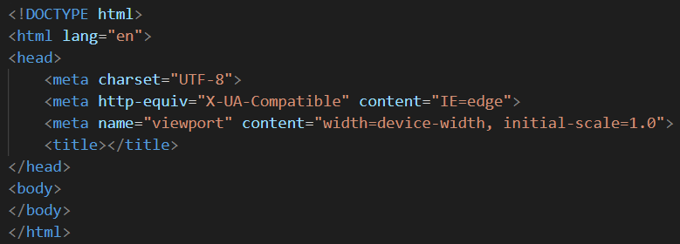

**Trong đó:**

* **<!DOCTYPE html>**: khai báo kiểu dữ liệu hiển thị
* **<html>** và **</html>**: cặp thẻ bắt buộc, element cấp cao nhất, có nhiệm vụ đóng gói tất cả nội dung của trang HTML
* **<head>** và **</head>**: khai báo các thông tin meta của trang web
* **<title>** và **</title>**: cặp thẻ nằm bên trong thẻ <head>, dùng để khai báo tiêu đề của trang
* **<body>** và **</body>**: cặp thẻ dùng để đóng gói tất cả các nội dung sẽ hiển thị trên trang

**1.2. Định dạng Website với CSS**

**CSS (Cascading Style Sheets)** là các tập tin định kiểu theo tầng miêu tả cách trình bày các tài liệu viết bằng ngôn ngữ [HTML](https://vi.wikipedia.org/wiki/HTML) và [XHTML](https://vi.wikipedia.org/wiki/XHTML). Các đặc điểm kỹ thuật của CSS được duy trì bởi [World Wide Web Consortium](https://vi.wikipedia.org/wiki/W3C) ([W3C](http://www.w3c.org/)). Đây là ngôn ngữ được sử dụng để kiểm soát và hỗ trợ việc định dạng thiết kế, bố cục, style, màu sắc,… tạo phong cách cho trang web đẹp mắt hơn.

**Bố cục của CSS**

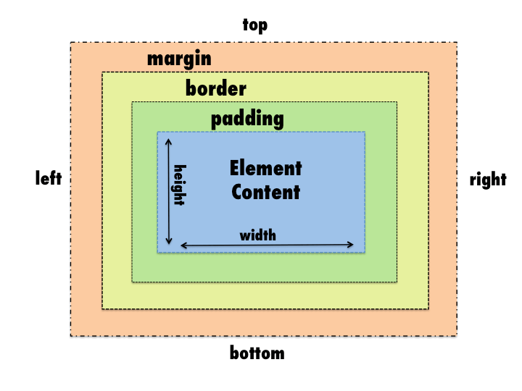

Tác dụng:

* Hạn chế tối thiểu việc làm rối mã [HTML](https://vi.wikipedia.org/wiki/HTML) của trang [Web](https://vi.wikipedia.org/wiki/World_Wide_Web) bằng các thẻ quy định kiểu dáng, khiến mã nguồn của trang Web được gọn gàng hơn, tách nội dung của trang [Web](https://vi.wikipedia.org/wiki/World_Wide_Web) và định dạng hiển thị, dễ dàng cho việc cập nhật nội dung.
* Tạo ra các kiểu dáng có thể áp dụng cho nhiều trang Web, giúp tránh phải lặp lại việc định dạng cho các trang [Web](https://vi.wikipedia.org/wiki/World_Wide_Web) giống nhau.

**Có 3 cách để sử dụng CSS.**

**Inline CSS:** Áp dụng trực tiếp trên một đối tượng nhất định bằng thuộc tính style:

* **<span style="font-weight: bold;">Đoạn text cần in đậm </span>**

**Internal CSS:** Đặt CSS ở đầu trang Web để áp dụng kiểu dáng cho toàn bộ trang ấy, khi đó chỉ cần đặt đoạn CSS vào trong cặp thẻ <style> rồi đặt vào trong phần header của Web (giữa <head> và </head>):

* **<style type="text/css">**

**body {font-family: verdana;}/* Kiểu chữ trong trang Web là "Verdana"*/**

**</style>**

**External CSS:** Đặt các thuộc tính CSS vào một tệp tin riêng biệt (*.css), khi đó có thể tham chiếu đến từ nhiều trang Web khác nhau:

* **body {font-family: verdana;}**

**Tham chiếu tới tệp tin CSS trên từ trang Web bằng đoạn mã (mã có thể nằm ngoài thẻ <head>):**

**<link rel="stylesheet" type="text/css" href="style.css"/>**

Khi các dữ liệu được gửi từ client lên server, server sẽ nhận được thông qua hai phương thức POST và GET.

* **Phương thức GET**

Là phương thức gửi dữ liệu thông qua đường dẫn URL nằm trên thanh địa chỉ của Browser. Server sẽ nhận đường dẫn đó và phân tích tất cả những thông tin đằng sau dấu hỏi (?) chính là phần dữ liệu mà Client gửi lên, trả về kết quả. Để truyền nhiều dữ liệu lên Server dùng dấu “&” để phân cách giữa các cặp giá trị.



Tất cả các dữ liệu đều được lưu trong một biến toàn cục mà PHP tự tạo ra đó là biến **$_GET**, biến này là kiểu **mảng kết hợp** lưu trữ danh sách dữ liệu từ client gửi lên theo quy luật key => value.

* **Phương thức POST**

Có tính bảo mật hơn vì dữ liệu gửi qua một form HTML và các giá trị sẽ được định nghĩa trong các input, được nhận dạng thông qua tên của các input đó. Do đó, dữ liệu không thể thấy trên URL.



Server nhận dữ liệu, dùng hàm isset($bien) để kiểm tra có hay không. Lấy tất cả các dữ liệu được lưu trong một biến toàn cục $_POST do PHP tự tạo ra.

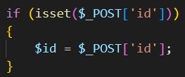

**1.3. Ngôn ngữ Javascript**

JavaScript là một ngôn ngữ [lập trình dựa trên nguyên mẫu](https://vi.wikipedia.org/wiki/L%E1%BA%ADp_tr%C3%ACnh_d%E1%BB%B1a_tr%C3%AAn_nguy%C3%AAn_m%E1%BA%ABu) với cú pháp phát triển từ C. Giống như C, JavaScript có khái niệm [từ khóa](https://vi.wikipedia.org/wiki/T%E1%BB%AB_kh%C3%B3a), do đó, JavaScript gần như không thể được mở rộng. Phiên bản mới nhất của JavaScript là ECMAScript 12.

JavaScript là một ngôn ngữ lập trình thông dịch với khả năng hướng đến đối tượng, tạo nên những nội dung “động” trên website, thường sẽ được nhúng trực tiếp vào một trang web hoặc được tham chiếu qua file .js riêng.

JavaScript là ngôn ngữ từ phía client nên script sẽ được tải về máy client khi truy cập và được xử lý tại đó. Nó có một số Framework thông dụng như:

* Reactjs: Thư viện dùng cho ứng dụng mobile.
* Node.js: Dùng để xây dựng và phát triển ứng dụng realtime từ phía máy chủ.
* [Angular](https://vietnix.vn/angular-la-gi/): Dùng để xây dựng ứng dụng Single Page….

Tất cả các đoạn mã JavaScript đều được đặt trong cặp thẻ đóng mở <script></script>

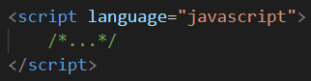

Có 3 cách đặt thẻ script thường được sử dụng:

Internal: viết trong file html hiện tại.

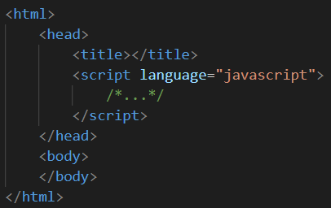

External: viết ra một file js khác rồi import vào bằng thẻ script.



Inline: viết trực tiếp trong thẻ HTML.



**1.4. Ngôn ngữ PHP**

PHP (Hypertext Preprocessor)là một [ngôn ngữ lập trình](https://vi.wikipedia.org/wiki/Ng%C3%B4n_ng%E1%BB%AF_l%E1%BA%ADp_tr%C3%ACnh) kịch bản hay một loại [mã lệnh](https://vi.wikipedia.org/wiki/M%C3%A3_l%E1%BB%87nh) chủ yếu được dùng để phát triển các [ứng dụng](https://vi.wikipedia.org/wiki/%E1%BB%A8ng_d%E1%BB%A5ng_web) viết cho máy chủ, [mã nguồn mở](https://vi.wikipedia.org/wiki/Ph%E1%BA%A7n_m%E1%BB%81m_ngu%E1%BB%93n_m%E1%BB%9F), dùng cho mục đích tổng quát.

Hiện nay, PHP7 đã thêm vào rất nhiều cú pháp, tính năng mới giúp cho PHP trở nên mạnh mẽ hơn. P[hần mở rộng](https://vi.wikipedia.org/wiki/Ph%E1%BA%A7n_m%E1%BB%9F_r%E1%BB%99ng_t%C3%AAn_t%E1%BA%ADp_tin) tên tập tin là .php

**Bố cục PHP**

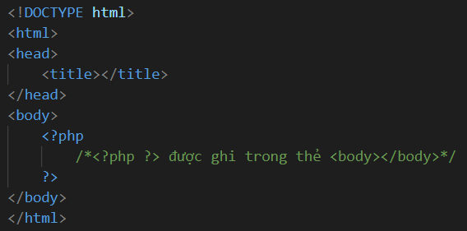

**1.5.** [**Hệ quản trị cơ sở dữ liệu**](https://vi.wikipedia.org/wiki/H%E1%BB%87_qu%E1%BA%A3n_tr%E1%BB%8B_c%C6%A1_s%E1%BB%9F_d%E1%BB%AF_li%E1%BB%87u) **MySQL**

**MySQL** là [hệ quản trị cơ sở dữ liệu](https://vi.wikipedia.org/wiki/H%E1%BB%87_qu%E1%BA%A3n_tr%E1%BB%8B_c%C6%A1_s%E1%BB%9F_d%E1%BB%AF_li%E1%BB%87u) [tự do nguồn mở](https://vi.wikipedia.org/wiki/Ph%E1%BA%A7n_m%E1%BB%81m_ngu%E1%BB%93n_m%E1%BB%9F) (còn được gọi là phần mềm RDBMS) có tốc độ và tính bảo mật cao, ổn định và dễ sử dụng, có tính khả chuyển, được tích hợp với apache và PHP, tương thích với rất nhiều trình duyệt, hệ điều hành, cung cấp một hệ thống lớn các hàm tiện ích rất mạnh.

Phần mềm này được sử dụng trong tạo lập, quản lý các database dựa trên việc quản lý tất cả các liên hệ giữa chúng, vận hành theo mô hình máy khách - máy chủ (client-server).

Trong môi trường MySQL, máy khách (client) và máy chủ (server) tương tác qua lại với nhau theo nguyên lý:

* MySQL tạo ra các bảng nhằm lưu trữ dữ liệu, đồng thời định nghĩa mối quan hệ giữa các bảng đó.
* Client gửi các yêu cầu SQL bằng lệnh đặc biệt lên trên MySQL.
* Ứng dụng trên server nhận được và phản hồi thông tin, trả kết quả về máy khách.

**Một vài thuật ngữ liên quan MySQL**

* ***MySQL server****:*MySQL Server là máy tính hoặc hệ các máy tính được cài đặt MySQL cho server nhằm hỗ trợ lưu trữ dữ liệu, giúp máy khách truy cập vào trong đó và quản lý.
* ***MySQL Client****:*MYSQL Client là cách gọi chung cho tất cả các phần mềm có khả năng truy vấn MySQL server và tiến hành nhận các kết quả trả về. Hiểu theo cách đơn giản hơn, nó là các đoạn mã PHP script có trên một máy tính hoặc server được dùng để kết nối đến MySQL database
* ***MySQL Database****:*Đây là thuật ngữ chỉ tập hợp tất cả các dữ liệu có cùng cấu trúc được sắp xếp trong một dataset chung. Database được sắp xếp tương tự một bảng tính được liên kết chặt chẽ lại với nhau.

**MySQL** có thể tải qua[**https://dev.mysql.com/downloads/**](https://dev.mysql.com/downloads/)hoặc cài đặt **LAMP/XAMPP** đã được tích hợp sẵn MySQL.

* Hiện tại Xampp đang là một chương trình tạo máy chủ trang Web đã được tích hợp sẵn FTP Server, Mail Server, Apache, PHP, MySQL và những công cụ như phpMyAdmin.
* Apache đơn giản và nhẹ nhàng, có thể tạo ra máy chủ của web local một cách dễ dàng để triển khai, kiểm tra trang Web và một chương trình quản lý có thể bật tắt chủ động hay khởi động lại những dịch vụ của máy chủ bất cứ lúc nào.

**1.6. Sử dụng framework Bootstrap để phát triển website chuẩn responsive**

Bootstrap là một framework mã nguồn mở bao gồm các HTML, CSS và JavaScript template dùng để phát triển website responsive nhanh chóng và dễ dàng hơn, dựa trên những thành tố cơ bản sẵn có như typography, forms, buttons, tables, grids, navigation, image carousels…, với các thuộc tính về giao diện được quy định sẵn như kích thước, màu sắc, độ cao, độ rộng.

Bootstrap 5 là phiên bản mới nhất của Bootstrap với các thành phần mới, stylesheet nhanh hơn và phản hồi linh hoạt hơn. Bootstrap 5 hỗ trợ các phiên bản ổn định, mới nhất của tất cả trình duyệt thông dụng hiện nay, đối với Internet Explorer 11 trở lên cần hỗ trợ thì sử dụng BS4 hoặc BS3.

CSS Responsive của Bootstrap có khả năng tự động điều chỉnh kích thước website theo khung browser.

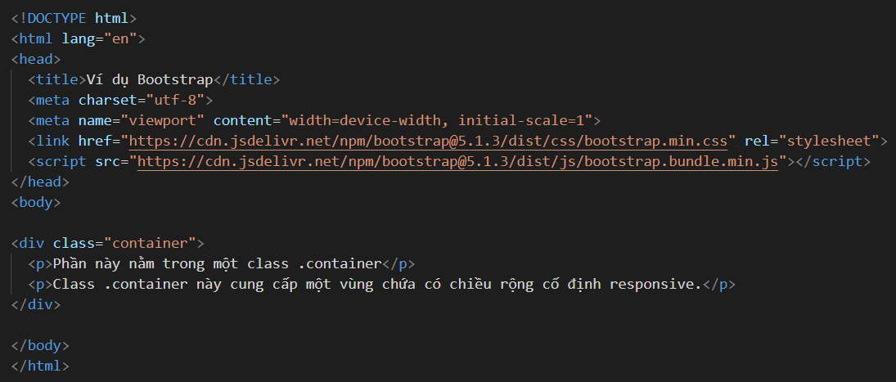

Hình. Mã trang Bootstrap 5 cơ bản

**1.7. Mô hình CMS**

**CMS viết tắt của Content Management System là hệ quản trị nội dung của trang web, có chức năng điều khiển tất cả hoạt động về nội dung, thông tin của website**. Những nội dung này bao gồm tin tức, hình ảnh, video, danh mục, thông liên hệ,… trên trang web.

Với các **CMS nâng cao**, người dùng còn có thể chỉnh sửa, phân loại danh mục, thậm chí thay đổi hiển thị giao diện và nhiều thao tác phức tạp khác trên website.

CMS có vai trò quan trọng trong việc điều khiển và vận hành trang web. Với các chức năng cơ bản:

* Tạo, lưu trữ các nội dung trên trang web
* Chỉnh sửa, thêm, bớt nội dung
* Chuyển và chia sẻ nội dung
* Quản lí và phân quyền người dùng

CMS mang đến khá nhiều lợi ích cho cá nhân lẫn doanh nghiệp.

* Giúp website trở thành kênh marketing hiệu quả
* Giúp cập nhật nội dung
* Đảm bảo, duy trì tính nhất quán cho doanh nghiệp

Khi xây dựng một trang web, người dùng phải thực hiện 2 bước bằng nhiều ngôn ngữ lập trình khác nhau, như CSS, JavaScript để xác lập giao diện bên ngoài (cho front-end) và PHP, Python, JavaScript để quản lý hệ thống bên trong  (cho back-end),…

Với CMS, quy trình này sẽ được giản lược bằng cách xây dựng hệ thống quản lý với giao diện chạy trực tiếp trên trình duyệt, người dùng sẽ sử dụng content editor để tạo bài viết, trang web, xuất bản thông tin,…. Ngoài ra, để chèn nội dung, người dùng không cần phải trực tiếp truy cập vào server, chỉ cần chỉnh sửa qua giao diện quản lý được cài đặt sẵn.

CMS thường sẽ được phân thành 3 loại khác nhau:

* **CMS open source (CMS mã nguồn mở)**

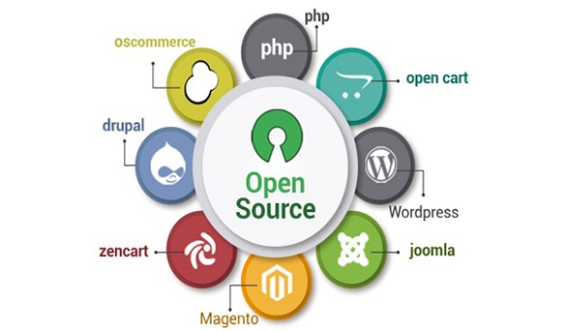

Là một hệ thống quản trị khá phổ biến và dễ dàng sử dụng, đầy đủ những tính năng cần thiết như quản lý trang, bài viết, tài khoản, hay các liên kết, tag, cấu hình,… ngay sau khi cài đặt lên máy chủ.

* **CMS tự code, xây dựng hay dùng Framework**

Với **CMS** này, người dùng phải tự code lại toàn bộ, tùy chọn giao diện thiết kế ưng ý và phù hợp nhất.

* **CMS bị tính phí**

Với **CMS tính phí**, người dùng phải bỏ tiền cho việc mua bản quyền. Hệ thống này hoạt động ổn định hơn với nhiều tính năng riêng biệt, đơn vị cung cấp sẽ tiến hành tất cả mọi thao tác như sửa lỗi, nâng cấp hay vận hành hệ thống,…

Hiện nay, có 7 CMS thông dụng: CMS WordPress, CMS Joomla, CMS Drupal, CMS Magento, CMS Opencart, CMS Typo3, CMS Dotclear.

**CHƯƠNG 2. TÌM HIỂU CHƯƠNG TRÌNH**

**2.1. Nền tảng chương trình**

Chương trình sử dụng ngôn ngữ HTML và định dạng CSS để thiết kế giao diện.

Lập trình xử lý sự kiện với JavaScript.

Các dữ liệu được quản lí thông qua phần mềm quản trị CSDL MySQL.

Sử dụng [mã nguồn](https://vi.wikipedia.org/wiki/Tr%C3%ACnh_so%E1%BA%A1n_th%E1%BA%A3o_m%C3%A3_ngu%E1%BB%93n) hỗ trợ Visual Studio Code.

**2.2. Các bước cài đặt và chạy chương trình**

Sử dụng chương trình tạo Web Server Xampp 8.2.0

Truy cập vào liên kết: https://github.com/

Nhấn vào mục Code -> Download ZIP

**2.3. Các chức năng**

**2.3.1. Chức năng chính**

- Chức năng quản trị doanh mục, số liệu: Loại sản phẩm, sản phẩm, xuất xứ, khách hàng.

- Chức năng hệ thống: Đăng nhập, đăng ký, đăng xuất, cập nhật và chỉnh sửa thông tin sản phẩm.

- Chức năng khai thác dữ liệu: Giới thiệu, tìm kiếm, liên hệ.

**2.3.2. Chức năng phụ**

- Giao diện đẹp, thân thiện với người sử dụng.

- Có chức năng lưu trữ dữ liệu.

- Có thể sửa, xóa và update dữ liệu.

- Theo dõi được tình hình và nắm rõ thông tin chi tiết của sản phẩm.

**2.3.3. Sơ đồ hệ thống chức năng**

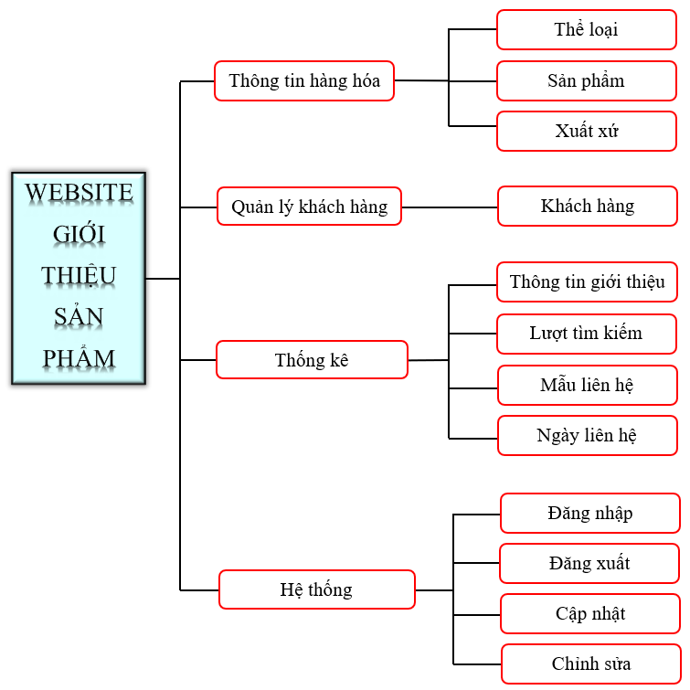

**2.3.4. Mô tả chi tiết các chức năng**

- Cung cấp thông tin sản phẩm: Các thông tin về công ty và các sản phẩm của công ty được cập nhật chi tiết trên trang chủ website để khách hàng có thể dễ dàng nhìn thấy.

- Tìm kiếm: Khách hàng có thể tìm kiếm thông tin về sản phẩm mình cần trên website nhanh chóng và chính xác tại mục tìm kiếm sản phẩm.

- Liên hệ: Khi cần liên hệ (cần tư vấn, mua bán, phản ánh) với công ty, khách hành sẽ dùng chức năng liên hệ có sẵn trên website để gửi các thông tin liên hệ.

- Cập nhật thông tin sản phẩm: Quản trị viên xem bảng thông tin sản phẩm để cập nhật thông tin chi tiết của từng sản phẩm lên hệ thống.

- Chỉnh sửa thông tin sản phẩm và liên hệ: Quản trị viên xem bảng thông tin sản phẩm và liên hệ tại trang quản trị để cập nhật thông tin chi tiết của từng sản phẩm lên hệ thống và xác nhận đầy đủ các thông tin liên hệ của khách hàng.

**2.4. Phân tích và thiết kế thành phần dữ liệu**

**2.4.1. Mô hình hóa mức quan niệm**

**2.4.1.1. Mô tả thông tin trang web giới thiệu thực phẩm tươi**

- Trong cửa hàng sẽ bán rất nhiều loại thực phẩm tươi như rau củ, trái cây, với hình dáng, màu sắc, kích thước khác nhau. Mỗi loại sẽ được phân loại thành một cái tên và mã số để tiện quản lý.

- Mỗi loại thực phẩm gồm các thông tin sau: Mã thực phẩm, tên thực phẩm, mô tả thực phẩm. Trong đó, việc mô tả thực phẩm có bao gồm các nội dung: màu sắc, kích thước, hình dạng.

- Mỗi loại thực phẩm có thể xuất xứ từ nhiều nơi, cũng có thể là từ một nơi. Một loại thực phẩm cũng có thể được sản xuất tại một hoặc nhiều nơi. Tuy nhiên, điều kiện bảo quản như nhau, đều được trữ trong tủ đông của cửa hàng.

- Mỗi khách hàng có thể tạo nhiều mẫu liên hệ hỏi về một hoặc nhiều loại thực phẩm khác nhau. Một mẫu liên hệ được gửi đi chỉ thuộc yêu cầu của 1 khách hàng, được phân biệt bằng mã khách hàng. Thông tin liên hệ gồm có: Mã liên hệ, tiêu đề, nội dung, ngày liên hệ.

- Để kiểm soát các mẫu liên hệ không bị dư thừa, trùng lặp bởi một cá nhân khách hàng nào, các mẫu liên hệ sẽ lưu một số thông tin cơ bản của khách hàng: Họ tên khách hàng, số điện thoại khách hàng, email của khách hàng. Để phân biệt khách hàng này với khách hàng khác, công ty sẽ cấp 1 mã cho mỗi khách hàng gọi là mã khách hàng.

- Khách hàng tìm kiếm thông tin liên hệ trực tiếp với văn phòng công ty hoặc thông tin giới thiệu tổng quan công ty thông qua mục giới thiệu được hiển thị trên website. Cụ thể tại phần giới thiệu mặc định: Số điện thoại công ty, địa chỉ công ty, email công ty.

- Tất cả các thông tin của công ty và tổng hợp danh sách các liên hệ được gửi tới công ty sẽ được quản lý bằng một tài khoản admin cố định, do công ty cấp. Tài khoản này sẽ nhận và xử lý một hoặc nhiều mẫu liên hệ mỗi ngày cũng như cập nhật hoặc chỉnh sửa.

**2.4.1.2 Xác định các thực thể**

Thực thể 1: Admin

Thực thể 2: Giới thiệu

Thực thể 3: Khách hàng

Thực thể 4: Thực phẩm

Thực thể 5: Liên hệ

Thực thể 6: Nơi sản xuất

Thực thể 7: Loại thực phẩm

**2.4.1.3. Mô hình ERD**

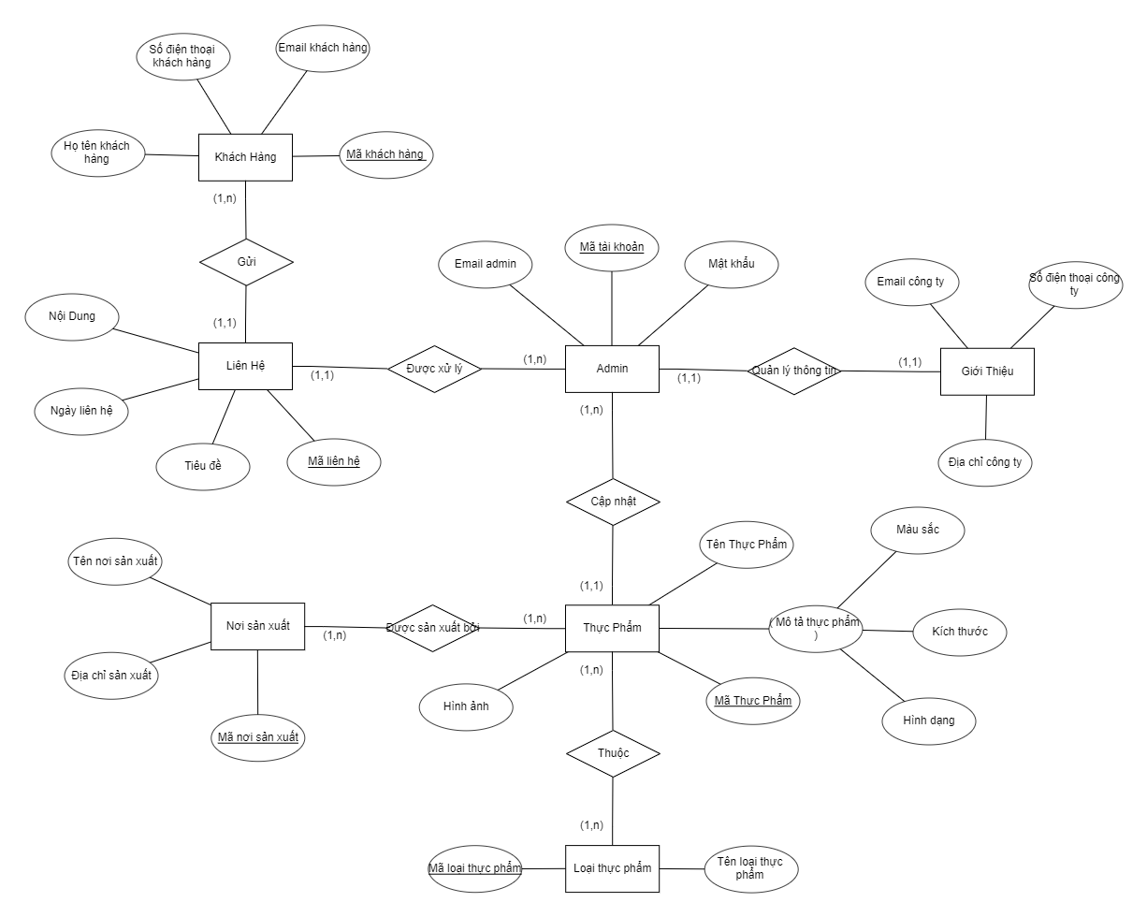

**2.4.2. Mô hình hóa mức tổ chức**

**2.4.2.1. Chuyển mô hình ERD thành mô hình quan hệ**

Gioithieu (**mataikhoan**, diachicongty, sodienthoaicongty, emailcongty)

Khachhang (**makh**, hotenkh, sodienthoaikh, emailkh)

Thucpham (**mathucpham**, tenthucpham, mausac, hinhdang, kichthuoc, hinhanh)

Admin (**mataikhoan**, matkhau, emailadmin)

Lienhe (**malienhe**, tieude, noidung, ngaylienhe, mactaikhoan, makh)

Noisanxuat (**manoisanxuat**, tennoisanxuat, diachisanxuat)

Duocsanxuat(**manoisanxuat, mathucpham**)

Thuoc (**maloaithucpham, mathucpham**)

Loaithucpham (**maloaithucpham**, tenloaithucpham)

**2.4.2.2. Bảng mô tả chi tiết dữ liệu**

* Gioithieu (**mataikhoan**, diachicongty, sodienthoaicongty, emailcongty)

Bảng Giới thiệu cung cấp các thông tin của công ty, lĩnh vực hoạt động, thành tựu.

|  |  |  |  |  |  |
| --- | --- | --- | --- | --- | --- |
| Quản lý cửa hàng | | Mô hình quan niệm  Loại thực thể: Gioithieu | | Ngày lập: 13/3/2023 | |
| STT | Tên thuộc tính | Diễn giải | Kiểu | Kích thước | Ghi chú |
| 1 | mataikhoan | Mã Tài Khoản | int | 10 | Khóa Ngoại |
| 2 | sodienthoaicongty | Số Điện Thoại Công Ty | int | 10 |  |
| 3 | emailcongty | Email Công Ty | varchar | 50 |  |
| 4 | diachicongty | Địa Chỉ Công Ty | varchar | 100 |  |

* Khachhang (**makh**, hotenkh, sodienthoaikh, emailkh)

Bảng khách hàng hiển thị thông tin cách khách hàng gửi liên hệ về công ty.

|  |  |  |  |  |  |
| --- | --- | --- | --- | --- | --- |
| Quản lý cửa hàng | | Mô hình quan niệm  Loại thực thể: Khachhang | | Ngày lập: 13/3/2023 | |
| STT | Tên thuộc tính | Diễn giải | Kiểu | Kích thước | Ghi chú |
| 1 | makh | Mã Khách Hàng | int | 10 | Khóa Chính |
| 2 | hotenkh | Họ Tên Khách Hàng | varchar | 50 |  |
| 3 | emailkh | Email Khách Hàng | varchar | 50 |  |
| 4 | sodienthoaikh | Số Điện Thoại Khách Hàng | int | 10 |  |

* Thucpham (**mathucpham**, tenthucpham, mausac, hinhdang, kichthuoc, hinhanh)

Bảng thực phẩm liệt kê tất cả những sản phẩm mà công ty đang muốn truyền thông ra thị trường.

|  |  |  |  |  |  |
| --- | --- | --- | --- | --- | --- |
| Quản lý cửa hàng | | Mô hình quan niệm  Loại thực thể: Thucpham | | Ngày lập: 13/3/2023 | |
| STT | Tên thuộc tính | Diễn giải | Kiểu | Kích thước | Ghi chú |
| 1 | mathucpham | Mã Thực Phẩm | int | 10 | Khóa Chính |
| 2 | tenthucpham | Tên Thực Phẩm | varchar | 50 |  |
| 3 | mausac | Màu Sắc | varchar | 50 |  |
| 4 | hinhdang | Hình Dạng | varchar | 50 |  |
| 5 | kichthuoc | Kích Thước | float |  |  |
| 6 | hinhanh | Hình Ảnh | varchar | 100 | 6 |

* Admin (**mataikhoan**, matkhau, emailadmin)

Bảng admin hiển thị thông tin tài khoản mà công ty cấp để quản lý việc theo dõi trang web.

|  |  |  |  |  |  |
| --- | --- | --- | --- | --- | --- |
| Quản lý cửa hàng | | Mô hình quan niệm  Loại thực thể: Admin | | Ngày lập: 13/3/2023 | |
| STT | Tên thuộc tính | Diễn giải | Kiểu | Kích thước | Ghi chú |
| 1 | mataikhoan | Mã Tài Khoản | int | 10 | Khóa Chính |
| 2 | matkhau | Mật Khẩu | varchar | 50 |  |
| 3 | emailadmin | Email Admin | varchar | 50 |  |

* Lienhe (**malienhe**, **mataikhoan,** tieude, noidung, ngaylienhe, makh)

Bảng liên hệ tiếp nhận những thắc mắc của khách hàng.

|  |  |  |  |  |  |
| --- | --- | --- | --- | --- | --- |
| Quản lý cửa hàng | | Mô hình quan niệm  Loại thực thể: Lienhe | | Ngày lập: 13/3/2023 | |
| STT | Tên thuộc tính | Diễn giải | Kiểu | Kích thước | Ghi chú |
| 1 | malienhe | Mã Liên Hệ | int | 11 | Khóa Chính |
| 2 | tieude | Tiêu Đề | varchar | 100 |  |
| 3 | noidung | Nội Dung | varchar | 100 |  |
| 4 | ngaylienhe | Ngày Liên Hệ | date |  |  |
| 5 | mataikhoan | Mã Tài Khoản | int | 11 | Khóa Ngoại |
| 6 | makh | Mã Khách Hàng | int | 11 | Khóa Ngoại |

* Noisanxuat (**manoisanxuat**, tennoisanxuat, diachisanxuat)

Bảng nơi sản xuất thể hiện thông tin đầy đủ các cơ sở sản xuất ra sản phẩm.

|  |  |  |  |  |  |
| --- | --- | --- | --- | --- | --- |
| Quản lý cửa hàng | | Mô hình quan niệm  Loại thực thể: Noisanxuat | | Ngày lập: 13/3/2023 | |
| STT | Tên thuộc tính | Diễn giải | Kiểu | Kích thước | Ghi chú |
| 1 | manoisanxuat | Mã Nơi Sản Xuất | int | 11 | Khóa Chính |
| 2 | tennoisanxuat | Tên Nơi Sản Xuất | varchar | 100 |  |
| 3 | diachisanxuat | Địa Chỉ Sản Xuất | varchar | 100 |  |

* Duocsanxuat(**manoisanxuat, mathucpham**)

|  |  |  |  |  |  |
| --- | --- | --- | --- | --- | --- |
| Quản lý cửa hàng | | Mô hình quan niệm  Loại thực thể: Loaithucpham | | Ngày lập: 13/3/2023 | |
| STT | Tên thuộc tính | Diễn giải | Kiểu | Kích thước | Ghi chú |
| 1 | maloaithucpham | Mã Loại Thực Phẩm | int | 11 | Khóa Chính |
| 2 | tenloaithucpham | Tên Loại Thực Phẩm | int | 11 | Khóa Chính |

* Thuoc (**maloaithucpham, mathucpham**)

|  |  |  |  |  |  |
| --- | --- | --- | --- | --- | --- |
| Quản lý cửa hàng | | Mô hình quan niệm  Loại thực thể: Thuoc | | Ngày lập: 13/3/2023 | |
| STT | Tên thuộc tính | Diễn giải | Kiểu | Kích thước | Ghi chú |
| 1 | maloaithucpham | Mã Loại Thực Phẩm | int | 11 | Khóa Chính |
| 2 | mathucpham | Mã Thực Phẩm | int | 11 | Khóa Chính |

* Loaithucpham (**maloaithucpham**, tenloaithucpham)

Bảng loại thực phẩm có tác dụng phân biệt các loại thực phẩm tươi.

|  |  |  |  |  |  |
| --- | --- | --- | --- | --- | --- |
| Quản lý cửa hàng | | Mô hình quan niệm  Loại thực thể: Loaithucpham | | Ngày lập: 13/3/2023 | |
| STT | Tên thuộc tính | Diễn giải | Kiểu | Kích thước | Ghi chú |
| 1 | maloaithucpham | Mã Loại Thực Phẩm | int | 11 | Khóa Chính |
| 2 | tenloaithucpham | Tên Loại Thực Phẩm | int | 11 | Khóa Chính |

**2.4.3. Mô hình hóa mức vật lý**

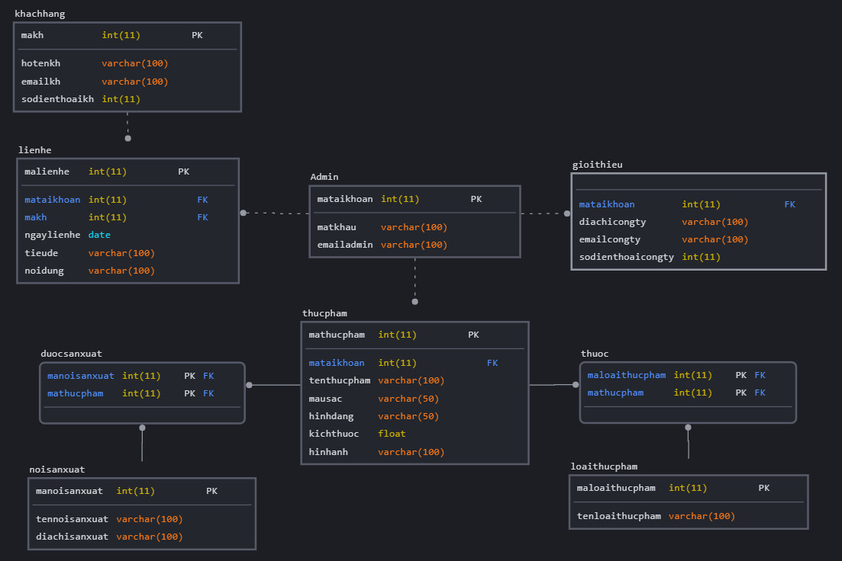

**CHƯƠNG 3. THÀNH PHẨM NGHIÊN CỨU**

**3.1. Giao diện trang đăng nhập**

**3.2. Giao diện trang chủ**

**3.3. Giao diện trang sản phẩm**

**3.4. Giao diện trang chi tiết sản phẩm**

**3.5. Giao diện trang quản trị**

**3.6. Giao diện trang liên hệ**

**PHẦN 4. KẾT LUẬN, HẠN CHẾ VÀ HƯỚNG PHÁT TRIỂN**

* **Kết luận:**

Trang web giới thiệu sản phẩm là kênh online cung cấp tất cả thông tin chi tiết của sản phẩm, được thực hiện với mục tiêu hỗ trợ công ty đưa các mặt hàng trọng tâm bằng nhiều video, hình ảnh trực quan đến rộng rãi các khách hàng phù hợp. Từ đó khách hàng có thể nắm bắt tất cả những nội dung quan trọng ngay trên web giới thiệu sản phẩm và có thể phản ánh mọi vấn đề với công ty, doanh nghiệp ngay tại web.

Đồng thời, việc giới thiệu công ty ngay tại web còn giúp tiết kiệm chi phí quảng cáo cho công ty cũng như gia tăng độ phủ sóng và độ nhận diện thương hiệu. Thông qua đó doanh nghiệp còn dễ dàng quản lý sản phẩm của mình, khoanh vùng và tiếp cận tệp khách hàng trọng tâm, thu thập được nhiều dữ liệu để tổng hợp và phân tích khách hàng, thị trường.

Kết quả nghiên cứu cho thấy, website giới thiệu sản phẩm không chỉ mang lại cho doanh nghiệp giá trị về truyền thông, nhận diện mà còn đem lại cho khách hàng giải pháp hoặc thay đổi người dùng theo chiều hướng tốt hơn. Ngoài ra, giao diện phù hợp với nhận diện thương hiệu, bố cục logic hiện đại, dễ thao tác, các thông tin và sản phẩm chính được đặt ở những vị trí thu hút và nổi bật cũng góp phần thu hút sự chú ý của khách hàng và dành thời gian để tham khảo các thông tin khác trên website.

* **Hạn chế:**

Thời gian triển khai ngắn nên phần giao diện và kết nối cơ sở dữ liệu còn vấp phải một số các thao tác hạn chế, kiến thức mở rộng và khả năng xử kỹ thuật cũng như áp dụng kỹ năng lập trình vào đề tài vẫn chưa đáp ứng đầy đủ yêu cầu thiết yếu, làm cho website chưa hoàn chỉnh theo đúng tiêu chuẩn của một trang web chuẩn SEO.

* **Hướng phát triển:**

## Tích hợp việc bán hàng và thanh toán trực tuyến trên Internet thông qua các nhà cung cấp dịch vụ tại Việt Nam như Moca,  JETPAY Payment, Momo,…

**TÀI LIỆU THAM KHẢO**

**1. Tài liệu tiếng Việt**

**[1] Giảng viên Phan Thị Tài, (2023), Slide Các bài giảng Công nghệ Web.**

**[2]**

**[3]**

**2. Tài liệu tiếng Anh**

**[1]**

**[2]**

**[3]**

**Source code và dữ liệu của nhóm 6:** [**https://github.com/**](https://github.com/duynguyen02/solar-system)

**Phân công nhiệm vụ các thành viên trong nhóm:**

Nguyễn Văn Khánh Duy – 2051067158: code back end (bao gồm JS, PHP, MySql)

Nguyễn Hoài Nguyệt An – 2051067525: viết báo cáo, code front end (bao gồm

Nguyễn Phạm Xuân Hiền – 2051067165: vẽ mô hình vật lý

Nguyễn Phùng Hưng – 2051067550: vẽ mô hình quan hệ, code front end (bao gồm

Trần Văn Tân – 2051067560: vẽ mô hình ER

Chỉnh sửa

Cập nhật

Đăng xuất

Đăng nhập

Ngày liên hệ

Lượt tìm kiếm

Thông tin giới thiệu

Mẫu liên hệ

Quản lý khách hàng

Khách hàng

Thống kê

WEBSITE

GIỚI

THIỆU

SẢN

PHẨM

Thể loại

Xuất xứ

Sản phẩm

Hệ thống

Thông tin hàng hóa